## Цель работы

Получение практических навыков работы в консоли с атрибутами файлов для групп пользователей.

## Выполнение лабораторной работы

1. Создали две учетные записи пользователя, используя команду

* usearadd
* Задали для них пароли, используя команду
* passwd
* 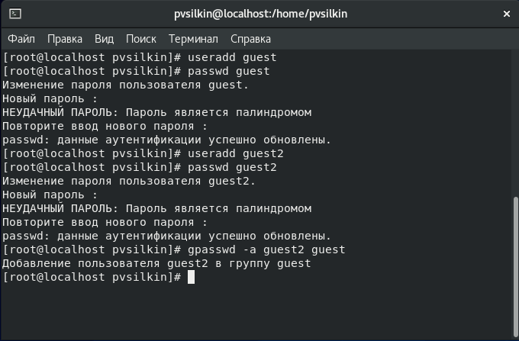

1. Осуществили вход в систему от двух пользователей на двух разных консолях: guest на первой консоли и guest2 на второй консоли. Определили директорию для обоих пользователей, используя команду

* pwd
* 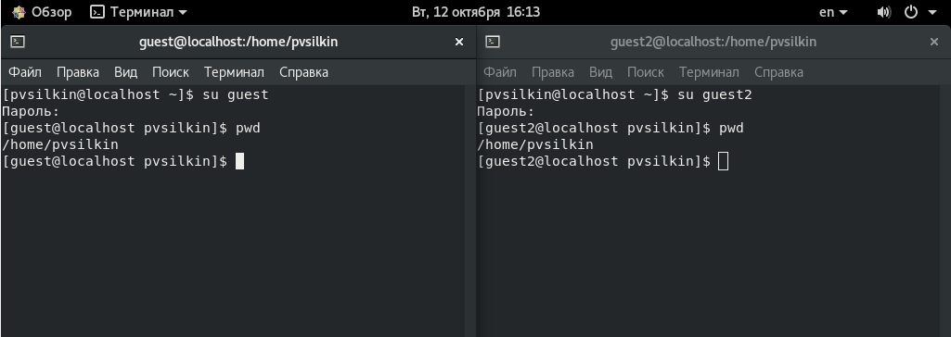

1. Уточнили имя пользователя, его группу, кто входит в неё и к каким группам принадлежит он сам. Определили командами groups guest и groups guest2, в какие группы входят пользователи guest и guest2. Сравнили вывод команды groups с выводом команд id -Gn и id -G.

* 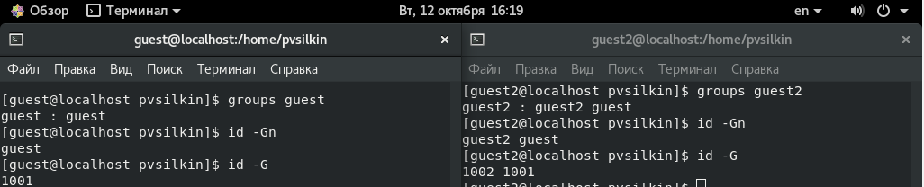

1. Сравнили полученную информацию с содержимым файла /etc/group, просмотрев файл с помощью команды cat.

* 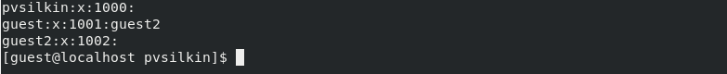

1. Выполнили регистрацию пользователя guest2 в группе guest, изменили права директории /home/guest, разрешив все действия для пользователей группы (от имени пользователя guest). При попытке снять с директории /home/guest/dir1 все атрибуты, от имени пользователя guest, было отказано в доступе.

* 